準備作業

　下記のスタイルシートのCSSプログラムをファイル名「style.css」という名前で、解答プログラムを保存するフォルダに保存してください。

ファイル名：style.css

@charset "UTF-8";

html {

  width: 80%;

  margin-right: auto;

  margin-left: auto;

  font-family: sans-serif;

  font-size: 16px;

  line-height: 1.5;

}

input,button,select,optgroup,textarea {

  font-family: inherit;

  font-size: inherit;

  line-height: inherit;

}

button {

  cursor: pointer;

  padding: 6px 12px;

  border-radius: 6px;

  color: #fff;

  border: 2px;

  background-color: #007bff;

  transition: background-color .2s

}

button:hover {

  background-color: #0069d9;

}

button:active {

  background-color: #003c7c;

}

button:disabled {

  opacity: .5;

  pointer-events: none;

}

input {

  padding: 6px 12px;

  border-radius: 6px;

  color: #495057;

  border: 2px solid #ced4da;

}

textarea {

  width: 500px;

  height: 200px;

}

select {

  border: 2px solid #ced4da;

}

問題１ （配点　２０点）

　下記の実行結果となるように、未完成プログラムの空欄部分を埋めてプログラムを完成させてください。

　ただし、処理は「算出プロパティ」を使用してください。

実行結果

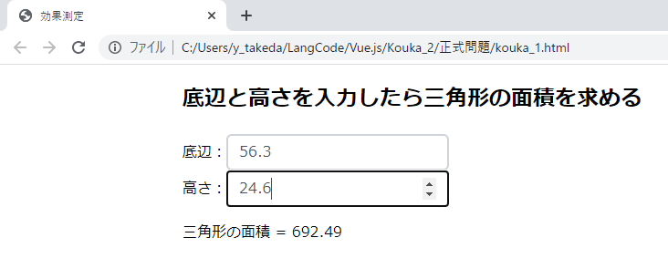

未完成プログラム　ファイル名：kouka2_1.html

<!DOCTYPE html>

<html>

  <head>

    <meta charset="UTF-8">

    <title>効果測定</title>

    <link rel="stylesheet" href="style.css" >

    <script src=

      "https://cdn.jsdelivr.net/npm/vue@2.5.17/dist/vue.js">

    </script>

  </head>

  <body>

    <h2>底辺と高さを入力したら三角形の面積を求める</h2>

    <div id="app">

      底辺：<input v-model.number="base" type="number"><br>

      高さ：<input v-model.number="height" type="number"><br>

      <p>三角形の面積 = {{ area }}</p>

    </div>

    <script>

      new Vue({

        el: '#app',

プログラム作成部分

      })

    </script>

  </body>

</html>

問題２　（配点　２０点）

下記の実行結果となるように、未完成プログラムの空欄部分を埋めてプログラムを完成させてください。

　ただし、処理は「算出プロパティ」を使用してください。

実行結果

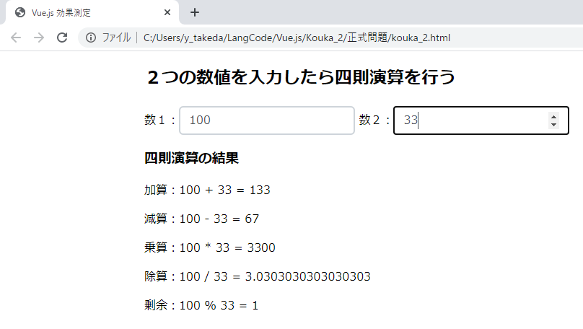

未完成プログラム　ファイル名：kouka2_2.html

<!DOCTYPE html>

<html>

  <head>

    <meta charset="UTF-8">

    <title>Vue.js 効果測定</title>

    <link rel="stylesheet" href="style.css" >

    <script src=

      "https://cdn.jsdelivr.net/npm/vue@2.5.17/dist/vue.js">

    </script>

  </head>

  <body>

    <h2>２つの数値を入力したら四則演算を行う</h2>

    <div id="app">

      数１：<input v-model.number="num1" type="number">

      数２：<input v-model.number="num2" type="number">

      <h3>四則演算の結果</h3>

      <p>加算：{{ num1 }} + {{ num2 }} = {{ add }}</p>

      <p>減算：{{ num1 }} - {{ num2 }} = {{ sub }}</p>

      <p>乗算：{{ num1 }} * {{ num2 }} = {{ mul }}</p>

      <p>除算：{{ num1 }} / {{ num2 }} = {{ div }}</p>

      <p>剰余：{{ num1 }} % {{ num2 }} = {{ mod }}</p>

    </div>

    <script>

      new Vue({

        el: '#app',

プログラム作成部分

      })

    </script>

  </body>

</html>

問題３　（配点２０点）

　コンポーネントを使用して、下記の実行結果となるように、未完成プログラムの空欄部分を埋めてプログラムを作成してください。

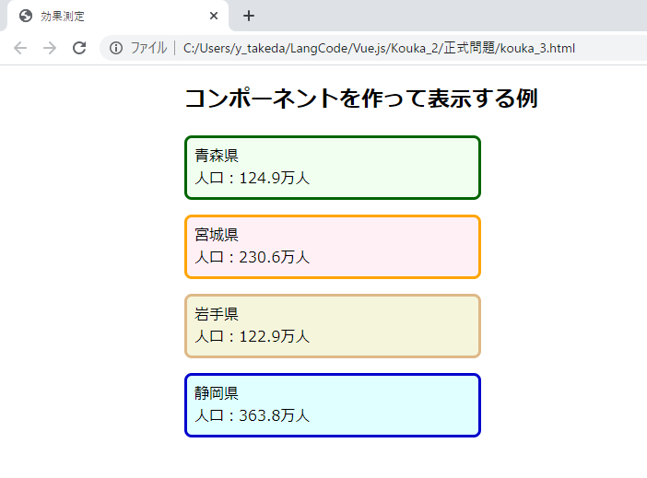実行結果

未完成プログラム　ファイル名：kouka2_3.html

<!DOCTYPE html>

<html>

  <head>

    <meta charset="UTF-8">

    <title>効果測定</title>

    <link rel="stylesheet" href="style.css" >

    <script src=

      "https://cdn.jsdelivr.net/npm/vue@2.5.17/dist/vue.js">

    </script>

  </head>

  <body>

    <h2>コンポーネントを作って表示する例</h2>

    <div id="app">

      <aomori-component></aomori-component>

      <miyagi-component></miyagi-component>

      <iwate-component></iwate-component>

      <shizuoka-component></shizuoka-component>

    </div>

    <script>

プログラム作成部分

      new Vue({

        el: '#app',

プログラム作成部分

      })

    </script>

    <style>

      p {

        width: 300px;

        border: solid;

        border-radius: 8px;

        padding: 8px;

      }

      .aomori-comp {

        background-color: #F0FFF0;

        border-color: darkgreen;

      }

      .miyagi-comp {

        background-color: #FFF0F5;

        border-color: orange;

      }

      .iwate-comp {

        background-color: #F5F5DC;

        border-color: burlywood;

      }

      .shizuoka-comp {

        background-color: #E0FFFF;

        border-color: #0000CD;

      }

    </style>

  </body>

</html>

問題４　（配点２０点）

　下記の実行結果となるように、問題３のプログラムを拡張して、作成してください。

　プログラムファイル名は、kouka2_4.html とします。

　◆「千人増加」ボタンをクリックすると各県の人口が千人単位で増加します。

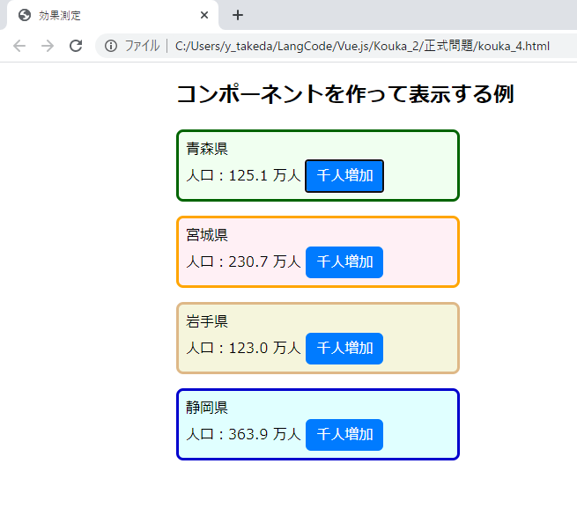実行結果

問題５　（配点２０点）

　問題４のプログラムを拡張して、下記の実行結果となるように修正してください。

　プログラムファイル名は、kouka2_5.html とします。

　◆さらに、「千人減少」ボタンを追加し、クリックすると、各県の人口が千人単位で減少します。

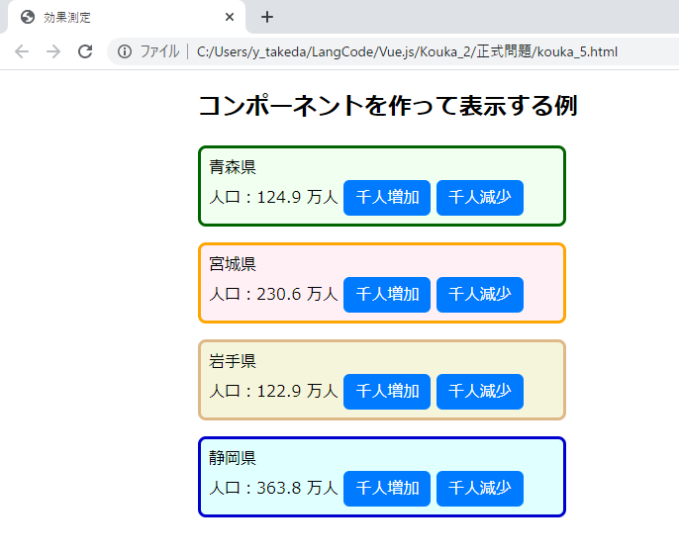実行結果